Занятие по ручному труду во 2 старшей группе «Корзинки»

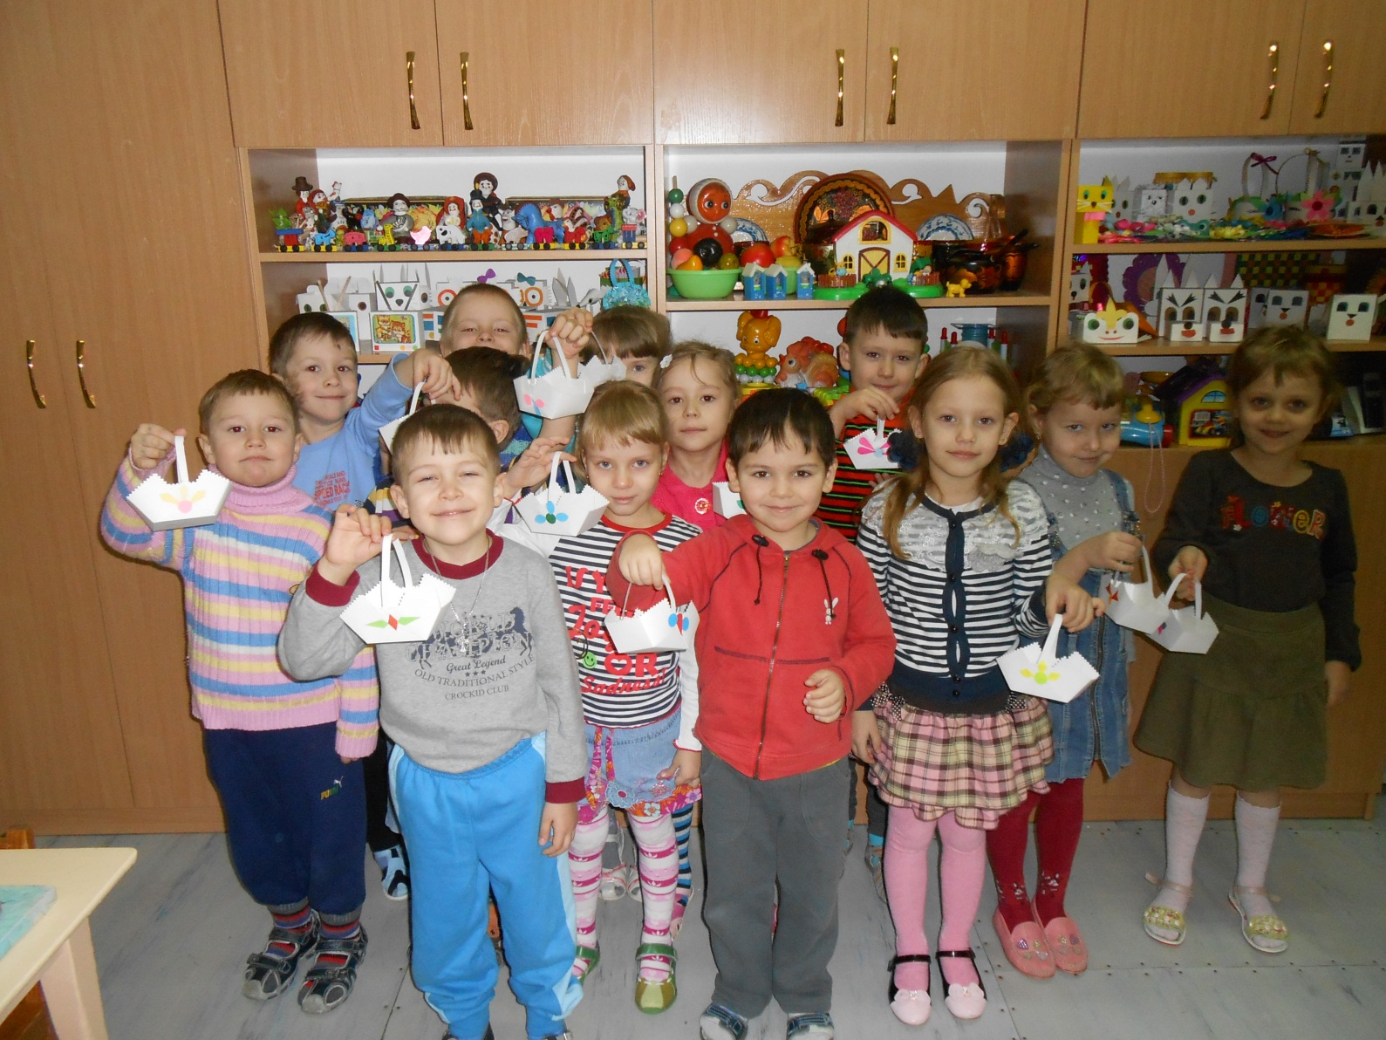

Мы корзиночки возьмем,

И за фруктами пойдем.

Купим яблоки и груши

Апельсины тоже купим.